- 2. 4. Jak lze v korpusu hledat doklady pro výzkum slovotvorby
Slovotvorný typ – termín pro skupinu slov, která jsou tvořena stejným způsobem, a to jak po stránce významové (slovotvorná třída), tak po stránce formální (uvnitř třídz existuje několik typů). Máme třídu substantiv tvořených ze sloves, která označují osoby, které vykonávají děj pojmenovaný slovesem, od něhož je substantivum odvozeno. Např. učitel, rodič, soudce, mluvčí, pekař, ... jsou jména osob tvořená ze sloves. Odvozovacím prostředkem je sufix/přípona (-tel, -č, -ce, -čí, -ař).
Slovotvorné vztahy nejsou v morfologických značkách zpravidla zaznamenány (výjimky: stupňování, pravidelné odvozování posesibních adjektiv a adjektiv s opourou ve tvarech přechodníků).
S ohledem na to, že formanty (afixy) představují oporu pro formální zadání dotazu, si ukážeme, jak z korpusu lze získat data pro studium slovotvorby.
Vyhledejte v korpusu kandidáty na slovotvorný typ –tel, -č, -ce, -čí, -ař
Postup: Slovní formulace dotazu by měla vypadat následovně: Chceme vyhledat všechna substantiva životná maskulina, jejichž základní tvar končí na řetězec shodný s derivačním prostředkem (sufixem).
[lemma=".*tel" & tag="NNM.*"]
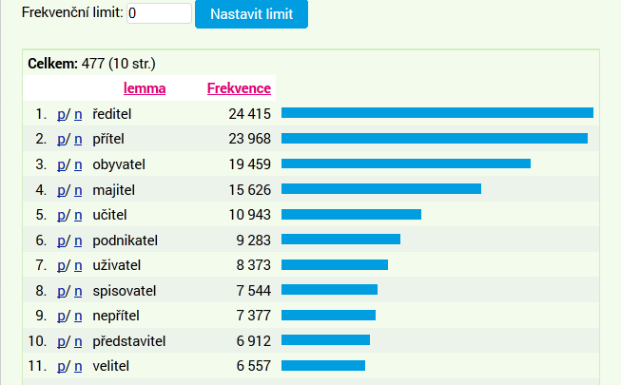
Pozorování výsledků a další analýza (datel, Keitel, Bortel).
Podmínka nutná, ale nikoliv dostačující.
Optimalizace dotazu.
[lemma=".*[^aáeěéiíoóuůúyý][aeěiíu]tel" & tag="NNM.*"]

- 9. 4. ÚKOL 4: Vyhledejte v korpusu SYN2010 přídavná jména tvořená cirkumfixem po- -ní (povánoční). Popište postup (zadání dotazu, optimalizaci, uložení dat, ruční třídění dat).

